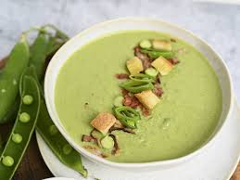 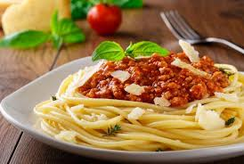

Jídelní lístek 25.11.2024 – 1.12.2024

Pondělí 25.11.2024

Polévka: hrášková

1. Střapačky se zelím a s uzeným masem
2. Krůtí na divoko, těstoviny

Úterý 26.11.2024

Polévka: zeleninová s kapáním

1. Sekaná svíčková, jemný knedlík
2. Srbské vepřové rizoto, zelný salát

Středa 27.11.2024

Polévka: drůbková s těstovinou

1. Holandský řízek, bramborová kaše, okurka
2. Boloňské špagety, strouhaný sýr

Čtvrtek 28.11.2024

Polévka: kmínová s vejci

1. Vepřová pečeně v dušené v mrkvi, brambory
2. Pečené kuře na medu, hrášková rýže

Pátek 29.11.2024

Polévka: cizrnová

1. Rýžový nákyp s ovocem
2. Pašerácké žebírko, brambory

Sobota 30.11.2024

Polévka: vepřová s bulgurem

Pečené vepřové na šípkové omáčce, bramborový knedlík

Neděle 1.12.2024

Polévka: celerová

Vepřové na houbách, rýže